NABÍDKA REKREACE v apartmánovém domě ORION v r. 2020

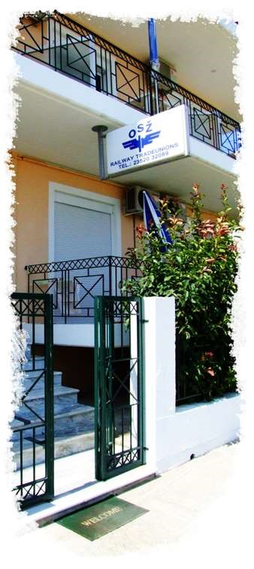
ŘECKO, Leptokarie, Olympská riviéra

Kontaktní osoba:
Daniela Švábová
tel.: 972 241 920 mob.: 737 275 107

POBYTY JSOU URČENY POUZE ČLENŮM
OSŽ (všem bez rozdílu zaměstnavatele) a jejich rodinným příslušníkům.
Objednávky budou zpracovávány postupně tak, jak budou docházet na mezinárodní oddělení OSŽ.

Ceny jsou dotovány z prostředků
ODBOROVÉHO SDRUŽENÍ ŽELEZNIČÁŘŮ.

Žadatel použije k objednání rekreace formulář „Závazná objednávka rekreace v apártmánovém domě ORION v Řecku v roce 2020“, který je součástí nabídky.

Závaznou objednávku potvrdí žadateli předseda ZO OSŽ, který tím potvrzuje jeho členství v OSŽ. Bez tohoto potvrzení (razítko a podpis) nelze poukaz s dotací z prostředků OSŽ poskytnout.

Vyplněnou a potvrzenou objednávku zašle žadatel na adresu:

Odborové sdružení železničářů mezinárodní oddělení
Dům Bohemika
Na Břehu 3
190 00 Praha 9 - Vysočany

Závaznou objednávku můžete také zasílat naskenovanou e-mailem na adresu: daniela.svabova@osz.org V tom případě již originál NEPOSÍLEJTE poštou.

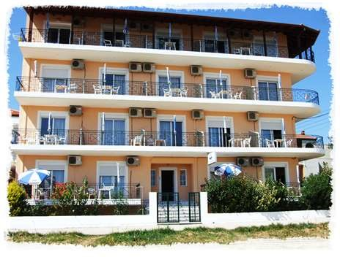
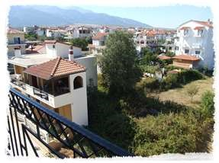
APARTMÁNOVÝ DŮM ORION

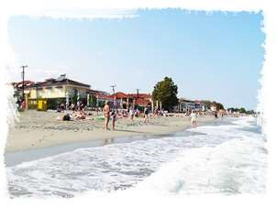
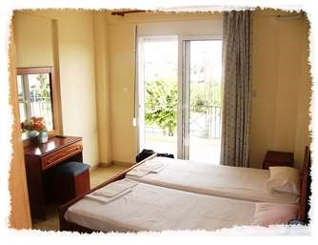
Poloha: apartmánový dům se nachází v klidné části Leptokarie nedaleko hlavní turistické třídy Metaxa.

Pláž: je vzdálená cca 10 min. chůze, prostorná, písčito-oblázková s pozvolným vstupem do vody.

Ubytování: 2 až 4lůžkové apartmány s kuchyňským koutem, (základní nádobí, vařič, lednice), klimatizací (v ceně poukazu), koupelnou (WC, malá vana nebo sprcha) a balkónem se zahradním nábytkem. Každý pokoj je při nástupu vybaven lůžkovinami, ručníky, mýdlem a toaletním papírem, možnost připojení WiFi. Výměna ložního prádla nebo ručníků během pobytu se neprovádí. Průběžný úklid apartmánu si provádějí účastníci samostatně.
Přidělení konkrétního čísla pokoje není garantováno.

Stravování: vlastní, nebo lze zajistit za zvýhodněnou cenu na místě prostřednictvím delegátů cestovní kanceláře CK
Margaritopoulos (cena 1 stravenky na oběd nebo večeři je cca 7€).

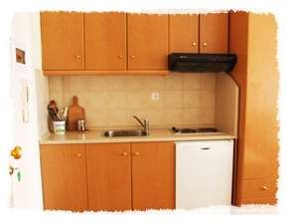
Náš postřeh: výhoda klimatizace a umístění moderního apartmánového domu, v klidné části a přesto v blízkosti hlavní promenády.

Doprava: letecky do řecké Soluně se Smart Wings (doba letu cca 2 hodiny). Odlety z letiště Václava Havla v Praze. Z letiště v Soluni do místa pobytu a zpět na letiště při odletu je zajištěn transfer klimatizovanými autobusy za asistence delegátů CK (doba jízdy cca 1,5 hodiny).

Předpokládaný letový řád: odlet z Prahy ve 12.40 hod. a přílet zpět do Prahy v 17.40 hod.
Změna letového řádu vyhrazena.
Součástí pobytu je pro zpestření zařazen „Řecký večer“ v blízkosti Leptokarie. Jeho náplní je večerní posezení u výborných řeckých specialit, podávaných formou švédských stolů a vína Retsiny, provázené vystoupením tanečního souboru v tradičních řeckých krojích. V průběhu večera se můžete zapojit spolu s řeckými tanečníky do zábavy.

Turnus Termíny Počet dní Cena za osobu
1. | 08.06. – 18.06. | 11 | 7 200,-Kč
2. | 18.06. – 29.06. | 12 | 7 900,-Kč
3. | 29.06. – 09.07. | 11 | 8 300,-Kč
4. | 09.07. – 20.07. | 12 | 8 800,-Kč
5. | 20.07. – 30.07. | 11 | 8 300,-Kč
6. | 30.07. – 10.08. | 12 | 8 800,-Kč
7. | 10.08. – 20.08. | 11 | 8 300,-Kč
8. | 20.08. – 31.08. | 12 | 8 800,-Kč
9. | 31.08. – 10.09. | 11 | 7 900,-Kč
10. | 10.09. – 21.09. | 12 | 6 900,-Kč

1. turnus – RELAX pobyt
Tak jako v loňském roce jsme připravili RELAX pobyt. Relaxační cvičení s prvky jógy – posilníte svaly, protáhnete si bolavá záda a klouby. Pobyt pod dohledem zkušené cvičitelky, předpokládá se absolvování 18 cvičebních lekcí. Za relaxační cvičení příplatek 500 Kč, do poznámky v přihlášce napsat Relax.

Slevy:
- děti do 12 let s dvěma dospělými osobami na pokoji sleva 2.000,- Kč.
- děti do 2 let bez nároku na lůžko, stravu a na sedačku v letadle cena 300,-Kč.
V obou případech rozhoduje datum návratu z rekreace.
Cena zahrnuje: letenku vč. letištních tax a dalších poplatků, ubytování s klimatizací, transfer z letiště na místo a zpět, služby delegáta, „Řecký večer“ s občerstvením a komplexní cestovní pojištění.
Cena nezahrnuje: stravování

Stornopoplatky:
Výše odstupného nad 35 dnů před stanoveným odjezdem 10% ceny zájezdu, minimálně 300 Kč
- ve lhůtě 35-30 dnů 25% ceny zájezdu
- ve lhůtě 29-15 dnů 50% ceny zájezdu
- ve lhůtě 14-3 dny 80% ceny zájezdu
- ve lhůtě méně než 3 dny 100% ceny zájezdu

Závazná objednávka rekreace v apt. domě ORION v ŘECKU v roce 2020

Žádost o poskytnutí příspěvku
ŽADATEL
Příjmení a jméno (titul): |  |  |  |  |  |  |  |  |  |  |  |  |  | Datum narození:
Žadatel je členem odborové organizace ZO OSŽ:
Mobilní telefon: |  |  |  |  |  |  |  |  | e-mail (čitelně):
Lokalita (země, místo): |  |  | ŘECKO, LEPTOKARIE |  |  |  |  |  |  |  | Místo odletu: |  |  |  | PRAHA
Termín: |  |  |  |  |  |  |  |  |  |  | Náhradní termín:
Název ubytovacího zařízení: |  |  |  |  |  | ORION |  |  |  |  | Požadovaná lůžková skladba/^{x}
Strava/^{xx} | BS |  |  |  |  |  |  |  |  |  | Poznámka:
Pořadatel, jeho adresa: |  |  |  | OSŽ - ústředí, Dům Bohemika, Na Břehu 579/3, 190 00 Praha 9
Poznámka: /^{x} např. dvoulůžkový - 2L, třílůžkový - 3L, čtyřlůžkový - 4L. /^{xx} bez stravy BS
ÚČASTNÍCI VČETNĚ ŽADATELE:
Specifikace: (Z - zaměstnanec, D - důchodce, RP - rodinný příslušník, RP-D - dítě)
Příjmení, jméno, titul |  |  |  |  | Specifikace |  |  | Datum  narození |  | Nárok na příspěvek |  |  | Adresa bydliště (vč. PSČ)
 |  |  |  |  |  |  |  |  |  | ano / ne
 |  |  |  |  |  |  |  |  |  | ano / ne
 |  |  |  |  |  |  |  |  |  | ano / ne
 |  |  |  |  |  |  |  |  |  | ano / ne
Žadatel se zavazuje v případě zrušení objednávky uhradit stornopoplatky dle podmínek stanovených příslušným pořadatelem se kterými je seznámen.
Žadatel potvrzuje, že je výše uvedenými osobami, účastníky rekreace, zmocněn k poskytnutí jejich osobních údajů
a že účastníci souhlasí s tím, aby ve smyslu zákona č. 110/2019 Sb., o zpracování osobních údajů, zákona
č. 111/2019 Sb., kterým se mění některé zákony v souvislosti s přijetím zákona o zpracování osobních údajů
a Nařízení Evropského parlamentu a Rady (EU) 2016/679 ze dne 27.4.2016 - GDPR, používal pořadatel jejich osobní údaje pro účely rekreace, popř. k předání provozovateli rekreačního zařízení a úkony s tím bezprostředně související. Osobní údaje budou zpracovávané výlučně v rozsahu odpovídající účelu jejich zpracování.
ŽADATEL UHRADÍ PLATBU NEJPOZDĚJI DO DOHODNUTÉHO TERMÍNU:
Místo a datum:  Podpis žadatele: |  |  |  |  |  |  |  |  |  |  | Potvrzení členství v OSŽ (razítko ZO OSŽ  a podpis předsedy):
Faktura bude vystavena na tuto adresu zaměstnavatele:

